余姚市规划局2015年政府信息公开工作年报

城乡规划是城乡建设和发展的“蓝图”，是管理城市和乡村建设的重要依据。为进一步提升群众对规划工作的认识，及时、准确地了解我市规划工作的新成果、新情况、新问题，市规划局紧紧围绕市委市政府中心工作，认真贯彻执行《中华人民共和国政府信息公开条例》（以下简称《条例》）的各项要求，扎实开展政府信息公开工作，推进行政权力透明运行。具体做法如下：
一、政府信息公开工作概述
一是加强组织领导，提高思想认识。局领导班子十分重视信息公开工作，始终坚持把信息公开工作作为“第一要务”抓好、抓实。经常关注信息公开情况，将信息公开与业务工作同安排、同部署。同时，由办公室专人负责工作日常事务，便于网站的维护，信息内容的更新，并安排专人负责网站管理。
二是加强制度建设，落实责任到人。将信息公开制度落实到科室、落实到个人，由专人负责公开、答复。建立政府信息公开实施规定，规范主动公开和依申请公开。主动公开由办公室牵头，按制度落实公开前审核程序。依申请公开由各科室负责资料查找和业务审查，政府信息公开机构分管领导进行审核。
三是信息准确全面，突出规划特色。公开内容以公文法规、民生、管理、工作动态为主，主要围绕以下三个方面：一是围绕中心抓“重点”，选择与规划中心工作关系最直接、最密切的情况；二是围绕中心抓“热点”，选择人民群众普遍关心，与生活密切相关的问题；三是围绕中心抓“特点”，抓住事关全局，对全局中心工作具有指导意义的典型做法和经验，及时进行总结。
四是信息及时有效，反映工作情况。通过突出“新”字、强调“深”字，狠抓“快”字，及时公开信息，争取做到在信息产生或采集后10个工作日内进行公开。对于依申请公开，专员每天进行检查，发现问题后及时请示领导，做到在第一时间进行答复。
二、政府信息主动公开情况
2015年度共主动公开政府信息502条，其中全文电子化100%。在主动公开的信息中，为方便公众了解信息，我局加强政府信息公开管理，及时更新信息，为公众了解信息提供便利，每月公开的信息数量统计如图一所示。
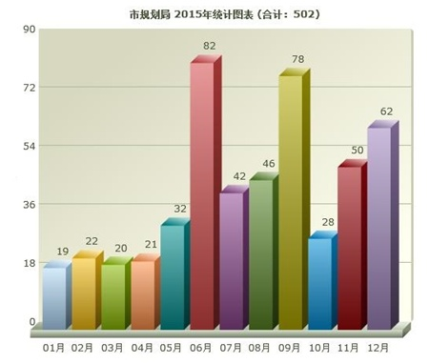
图1 市规划局2015年每月公开的信息数量统计
三、政府信息公开申请办理及收费与减免情况
我局本年度依申请公开政府信息95条，没有不予公开政府信息情况。没有收费及减免情况。
四、因政府信息公开申请提起的举报投诉、行政复议和行政诉讼情况
我局本年度有1起依申请政府信息公开的行政诉讼案件，原告撤诉；没有产生因政府信息公开引起的行政复议；没有产生因政府信息公开引起的举报投诉。
五、存在问题及改进情况。
政府信息公开在规范内部公开形式、加强宣传培训、完善长效机制等方面还存在不足，改进措施：
（一）统一认识，努力规范工作流程。继续按照“公开为原则，不公开为例外”的总体要求，进一步梳理所掌握的政府信息，及时提供，定期维护，确保规划信息公开工作能按照既定的工作流程有效运作，公众能够方便查询。
（二）认真梳理，逐步扩大公开内容。进一步梳理政府信息，对原有的政府信息公开目录进行补充完善，保证公开信息的完整性和准确性。同时，进一步推进公开信息的电子化，降低公众查询成本。
（三）完善信息发布工作机制。修改完善局信息相关制度，加大信息公开工作检查考核力度，使信息发布更及时、全面、准确，进一步提高信息公开工作。
六、其他需要报告的事项
本年度无其他需要报告的事项。

余姚市规划局
二〇一六年三月二十四日

